TABULKY VE WORDU

- Jak vytvořím novou tabulku? Vytvoř libovolnou tabulku a vlož do ní nějaká data.
- Prozkoumej nabídku vložení tabulky.
- Prozkoumej kartu návrh tabulky a rozložení.
Pomocí tabulky a jejího formátování vytvoř křížovku.
Něco takového: 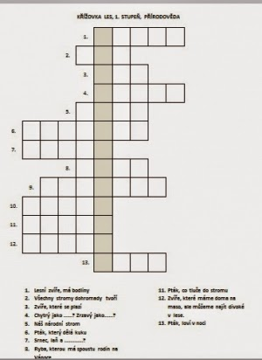

Pokud si nevíš rady, můžeš použít nápovědu zde: https://www.zsvalec.cz/userfiles/file/Z%C3%A1kladn%C3%AD-%C5%A1kola/Projekty/EU-Pen%C3%ADze-%C5%A1kol%C3%A1m/INFO_018_Word%20k%C5%99%C3%AD%C5%BEovka_7.t%C5%99..pdf
KŘÍŽOVKU VYTVOŘ NA NOVÉ STRÁNCE. ODSUD NA NOVOU STRÁNKU SE NEDOSTANEŠ POMOCÍ KLÁVESY ENTER ALE CTRL+SHIFT+ENTER!!!!!!!!!!!!!!!

